3. SINIF 4. HAFTA DEĞERLENDİRME SINAVI B GRUBU
1) Aşağıdaki örüntüleri tamamlayınız.
- 9 – 14 – 19 - …. - ….. – 34 – 39 - …. - ……
- 21 – 24 – 27 - ….. – 33 - …… - 39 – 42
- 60 – 54 - ….. – 42 – 36 - …… – 24 - …..
2) “9-12-15-18-21-24-27-30” örüntüsünün kuralı aşağıdakilerden hangisidir?
A) Üçerli artmaktadır. B) Üçerli azalmaktadır. C) İkişerli artmaktadır.

3) “10-14-18-A-26-30” örüntüsünde “A” harfinin yerine hangi sayı gelmelidir?
A) 17 B) 24 C) 22

4) “1-6-11-16-A-26-31-B-41” örüntüsü verilmiştir. Buna göre A+B kaçtır?
A) 57 B) 56 C)55

5) Aşağıdaki sayı dizilerinde kuralı bozan sayıların yerine gelecek sayıları yazınız
- 77 – 70 – 62 – 56 – 49 – 42
Kuralı bozan ………… , Yerine yazılacak …………..

- 18 – 22 – 36 – 41 – 44 – 48
Kuralı bozan ………… , Yerine yazılacak …………..

6)Aşağıdaki sayılardan çift olanların karşılarına “Ç” ,tek olanların karşılarına “T” yazınız.
724= 891= 467= 630=
131= 148= 6= 24=
402= 349= 7=
7) Aşağıdaki toplama işlemlerini yapınız. Sonuç çift sayı ise altındaki kutucukta “Ç” kutusunu, tek ise “T” kutusunu işaretleyiniz.
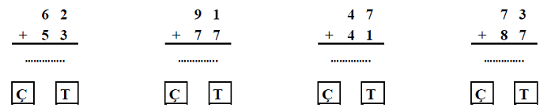

1,5. Soru 20’şer puan, 2,3,4. Soru 10’ar puan, 6. Soru 22 puan, 7. Soru 8 puan

